В МКОУ «Аннинская СОШ с УИОП» используется рабочая программа по географии, которая разработана на основе программы по географии «География. Введение в географию» 5 класс. Опубликована в сборнике «Программа курса «География» / авт.-сост. Е.М. Домогацких – М.: ООО «Русское слово – учебник», 2012. – 88с. Существуют расхождения с программами других авторов.

1.1.1. Определять понятие «география». Устанавливать этапы развития географии от отдельных описаний земель и народов к становлению науки.

1. Задание базового уровня
Задание: Отметьте правильный ответ.
Основоположник науки «география» -
Геродот
Эратосфен
Аристотель
Пифагор.
2. Задание базового уровня
Задание: Отметьте правильный ответ.
Перевод слова «география» (с греческого языка) обозначает
землеописание
землеустройство
землепользование
земледелие.
3. Задание базового уровня
Задание: Отметьте правильный ответ.
География в начале своего развития имела
описательное значение
научное значение
измерительное значение
художественное значение.
4. Задание базового уровня
Задание: Отметьте правильный ответ.
Современная наука география занимается
описанием открытых и известных земель
изучением законов, по которым живет планета Земля
обеспечением человечества всем необходимым
законами, по которым должен жить человек на планете.
5. Задание базового уровня
Задание: Отметьте правильный ответ.
Термин «белые пятна» в географии означает
территории, неизвестные человеку
пустыни, нанесенные на географическую карту
территории, покрытые снегом
территории, незаселенные людьми.

1. Задание повышенного уровня
Задание: Дополните утверждение.
Наука география возникла … лет назад
более 2 тыс.
более 1 тыс.
100.
2. Задание повышенного уровня
Задание: Установите соответствие.
Область географических знаний и объект изучения.
Физическая география (наука о природе) | погода и климат
 | реки и озера
 | промышленность
Экономическая и социальная география (наука о населении и его хозяйственной деятельности) | народы
 | сельское хозяйство
 | транспорт
Правильный ответ: Физическая география (наука о природе): погода и климат; реки и озера. Экономическая и социальная география (наука о населении и его хозяйственной деятельности): промышленность; народы; сельское хозяйство; транспорт.
3. Задание повышенного уровня
Задание: Последовательность развития науки географии.
1. описание открытых и известных земель
2. установка связи между элементами природы и законов, по которым развивается природа
3. организация экспедиций в неизвестные районы Земли.
Правильный ответ:1;3;2.
4. Задание повышенного уровня
Задание: Отметьте правильный ответ.
Эратосфен в своей книге «География» рассказал о природе стран, расположенных на берегу
Черного моря
Северного моря
Средиземного моря
Балтийского моря.
5. Задание повышенного уровня
Задание: Отметьте правильный ответ.
Древняя география отличалась от современной географии
изучением научных гипотез и теорий
описанием природы и занятий народов открытых земель
организацией экспедиций в труднодоступные районы
составлением географических карт.

1.1.5. Прослеживать по картам маршруты путешествий арабских мореходов, А. Никитина, викингов, Марко Поло. Находить информацию и обсуждать значение открытий А. Никитина, путешествий Марко Поло и его книги.
1. Задание базового уровня
Задание: Отметьте правильный ответ.
Первыми плавание вокруг Африки совершили
арабы
финикийцы
викинги.
2. Задание базового уровня
Задание: Отметьте правильный ответ.
Слово «викинги» в переводе на русский язык означает
жители степей
обитатели лесов
люди моря.
3. Задание базового уровня
Задание: Отметьте правильный ответ.
Первые европейцы, совершившие путешествие в Китай, были
купцы Поло
рыцари Круглого стола
крестоносцы.
4. Задание базового уровня
Задание: Отметьте правильный ответ.
Путешествие Афанасия Никитина называют
«Плавание по берегам Волги»
«Путешествие на юг Азии»
«Хождение за три моря».
5. Задание базового уровня
Задание: Отметьте правильный ответ.
Марко Поло и члены его семьи путешествовали по части света -
Азия
Европа
Америка.
1. Задание повышенного уровня
Задание: Дополните утверждение.
Главная зона расселения викингов - …
Пиренейский полуостров и остров Корсика
Скандинавский полуостров и остров Исландия
Аппенинский полуостров и остров Сицилия.
2. Задание повышенного уровня
Задание: Дополните утверждение.
Корабли викингов назывались … и изготавливались из …
драккары, дерево
струги, кожа
джонки, дерево.
3. Задание повышенного уровня
Задание: Отметьте правильный ответ.
Произведение «Книга Марко Поло о разнообразии мира» является
источником сведений о многих странах
приключенческим романом
сборником сказок и легенд.
4. Задание повышенного уровня
Задание: Дополните утверждение.
К северу от Москвы на реке … стоит старинный русский город… Купцы плавали по реке до самого … моря торговать.
Ока, Пенза, Балтийское море
Волга, Тверь, Каспийское море
Дон, Ростов, Черное море.
5. Задание повышенного уровня
Задание: Отметьте правильный ответ.
Марко Поло получил сведения о природе и жизни людей Китая
из рассказов хана Хубилая
выполняя поручения хана Хубилая в разных частях страны
изучив книгу хана Хубилая.

1.1.6. Прослеживать и описывать по картам маршруты путешествий в разных районах Мирового океана и на континентах (открытие Нового света. Эпоха великих географических открытий). Находить информацию о путешественниках и путешествиях эпохи Великих географических открытий. Обсуждать значение открытия Нового света и всей эпохи Великих географических открытий.

1. Задание базового уровня
Задание: Отметьте правильный ответ.
Путешественник, который первым из европейцев обогнул Африку и нашел путь в Индийский океан
принц Генрих Мореплаватель
Бартоломеу Диаш
Васко да Гама.
2. Задание базового уровня
Задание: Отметьте правильный ответ.
Путешественник, который проложил морской путь из Европы в Индию
принц Генрих Мореплаватель
Бартоломеу Диаш
Васко да Гама.
3. Задание базового уровня
Задание: Отметьте правильный ответ.
Христофор Колумб совершал путешествия по флагом
Португалии
Испании
Великобритании.
4. Задание базового уровня
Задание: Отметьте правильный ответ.
Христофор Колумб решил плыть в Индию западным путем, потому что
путь вокруг Африки долог и опасен
плаванию на запад способствовали постоянные ветры
западный путь короче.
5. Задание базового уровня
Задание: Отметьте правильный ответ.
Путешественник, который совершил первое кругосветное путешествие
Христофор Колумб
Хуан Себастьян Элькано
Фернан Магеллан.
1. Задание повышенного уровня
Задание: Установите соответствие.
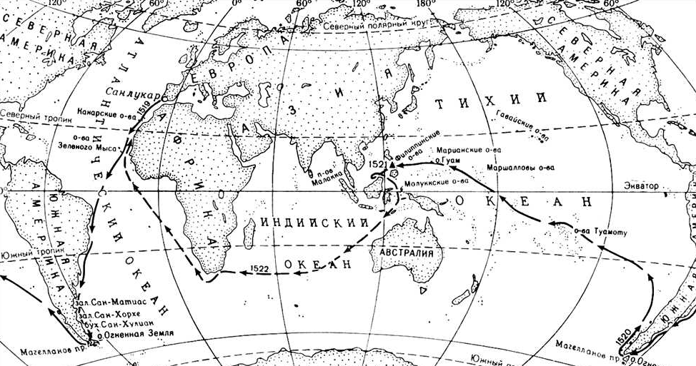
Рисунок 1.

Фернан Магеллан – известный путешественник. Совершите мысленно кругосветное путешествие и расставьте географические названия в порядке достижения их экспедицией Ф. Магеллана. Для ответа используйте рисунок 1.
Испания
Индийский океан
Магелланов пролив
Атлантический океан
Тихий океан.
Правильный ответ: Испания, Атлантический океан, Магелланов пролив, Тихий океан, Индийский океан.
2. Задание повышенного уровня
Задание: Установите соответствие.
Имя путешественника и результат его деятельности.
- Бартоломеу Диаш  - Васко да Гама | - организовал поиски морского пути в Индию  - совершил первое путешествие к берегам Индии по морю  - первым из европейцев обогнул мыс Доброй Надежды
Правильный ответ: Бартоломеу Диаш - первым из европейцев обогнул мыс Доброй Надежды; Васко да Гама - совершил первое путешествие к берегам Индии по морю.
3. Задание повышенного уровня
Задание: Дополните утверждение.
Эпоха Великих географических открытий началась с …
путешествия Марко Поло в Китай
путешествия Афанасия Никитина «за три моря»
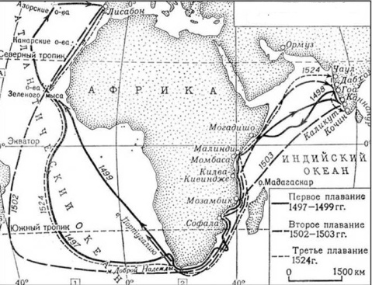
поиска морского пути в Индию.
4. Задание повышенного уровня
Задание: Дополните утверждение.
Первым европейцем, которому удалось обогнуть Африку и найти путь в … океан, был португальский мореплаватель…
В … году его корабли обогнули южную оконечность Африки, названную мысом … (рисунок 2).
Рисунок 2
Правильный ответ: Индийский океан – Бартоломеу
Диаш – 1488 год – мыс Доброй Надежды.
5. Задание повышенного уровня
Задание: Отметьте правильный ответ.
Имя Христофора Колумба носит
один из материков Нового света
одна из стран Южной Америки
одна из рек Испании.

1.1.7. Прослеживать по картам маршруты путешествий А. Тасмана, Дж. Кука, Ф. Ф. Беллинсгаузена и М.П. Лазарева, И.Ф. Крузенштерна и Ю.Ф. Лисянского. Находить информацию и обсуждать значение первого российского кругосветного путешествия.

1. Задание базового уровня
Задание: Отметьте правильный ответ.
Материк в Южном полушарии в период Средневековья назывался
Неоткрытая Южная Земля
Неизвестная Южная Земля
Таинственная Южная Земля.
2. Задание базового уровня
Задание: Отметьте правильный ответ.
Корабль, на котором Джеймс Кук совершил свое кругосветное плавание, назывался:
«Санта Мария»
«Индевер»
«Сантьяго».
3. Задание базового уровня
Задание: Отметьте правильный ответ.
Цель первой русской кругосветной экспедиции было
открытие Антарктиды
налаживание торговых связей с Азией
исследование Тихого океана и поддержка русских поселений на Аляске.
4. Задание базового уровня.
Задание: Отметьте правильный ответ.
Открытие Антарктиды русскими моряками произошло
в 1820 году
в 1821 году
в 1819 году.
5. Задание базового уровня
Задание: Отметьте правильный ответ.
Остров, расположенный на юго-востоке от Австралии, назвали в честь
Абеля Тасмана
Джеймса Кука
Луиса Торреса.
1. Задание повышенного уровня
Задание: Установите последовательность.
События, связанные с путешествиями Джеймса Куку и их хронологический порядок.
попытка обнаружения Южной земли
исследование восточных берегов Австралии
открытие Гавайских островов.
Правильный ответ: исследование восточных берегов Австралии - попытка обнаружения Южной земли - открытие Гавайских островов.
2. Задание повышенного уровня
Задание: Дополните утверждение.
В честь Семена Дежнева назван географический объект -…
пролив между Азией и Америкой
крайняя восточная точка Евразии
одно из морей Северного Ледовитого океана
наивысшая точка России.
3. Задание повышенного уровня
Задание: Дополните утверждение.
Летом … года из гавани города Петропавловска вышли два российских корабля – «…» под командованием… и «…», командиром которого был …
Правильный ответ: 1741 год - «Святой Петр» - Витус Беринг – «Святой Павел» - Алексей Чириков.
4. Задание повышенного уровня
Задание: Дополните утверждение.
На двух кораблях «…» и «…» Ф. Ф. … и М.П. … совершили плавание, открыв …
Правильный ответ: «Мирный» - «Восток» - Ф. Ф. Беллинсгаузен - М.П. Лазарев – Антарктида.
5. Задание повышенного уровня
Задание: Установите соответствие.
Имена путешественников и названия кораблей, на которых они совершали путешествия.
- Витус Беринг и Алексей Чириков  - Иван Крузенштерн и Юрий Лисянский  - Фаддей Беллинсгаузен и Михаил Лазарев | - «Мирный» и «Восток»  - «Святой Петр» и «Святой Павел»  - «Надежда» и «Нева»
Правильный ответ: Витус Беринг и Алексей Чириков - «Святой Петр» и «Святой Павел»; Иван Крузенштерн и Юрий Лисянский - «Надежда» и «Нева»; Фаддей Беллинсгаузен и Михаил Лазарев - «Мирный» и «Восток».

2.1.1. Распознавать различные виды изображения земной поверхности: карта, план, глобус, атлас, аэрофотоснимок.
2.1.3. Распознавать условные знаки планов местности и карт. Находить на плане местности и топографической карте условные знаки разных видов, пояснительные подписи.

1. Задание базового уровня
Задание: Отметьте правильный ответ.
Земля имеет форму
окружности
плоскости
шара
эллипсоида.
2. Задание базового уровня
Задание: Отметьте правильный ответ.
Утверждение, характеризующее глобус
дает представление о форме Земли
не дает верного представления о размерах географических объектов
не дает правильного представления о форме Земли.
3. Задание базового уровня
Задание: Отметьте правильный ответ.
Зеленый цвет на физической карте мира обозначает
леса
луга
равнины
тайгу.
4. Задание базового уровня
Задание: Отметьте правильный ответ.
Разные оттенки синего цвета на физической карте мира показывают
температуру воды
соленость воды
глубину
мутность воды.
5. Задание базового уровня
Задание: Отметьте правильный ответ.
Особенность космических снимков –
подробное изображение участков земной поверхности
истинное изображение больших по площади территорий
изображение территории в натуральную величину.
1. Задание повышенного уровня
Задание: Установите соответствие.
Способ изображения земной поверхности и его характеристики.
- Глобус  - Физическая карта мира  - План местности | - Изображен небольшой по площади участок земной поверхности  - Показаны только крупные географические объекты  - Можно определить ширину дороги и улицы  - Местность показана достаточно подробно  - Плоский, уменьшенный во много раз чертеж земной поверхности  - Можно увидеть форму Земли.
Правильный ответ: Глобус: показаны только крупные географические объекты, можно увидеть форму Земли; Физическая карта мира: плоский, уменьшенный во много раз чертеж земной поверхности; План местности: изображен небольшой по площади участок земной поверхности, можно определить ширину дороги и улицы, местность показана достаточно подробно.
2. Задание повышенного уровня
Задание: Дополните утверждение.
На физической карте мира и глобусе материки, океаны, острова и другие географические объекты изображены …
в уменьшенном виде
в увеличенном виде
без изменения размеров.
3. Задание повышенного уровня
Задание: Установите соответствие.
Цвет на карте и его значение.
- Желтый  - Зеленый  - Коричневый | - Горы  - Низменности  - Возвышенности
Правильный ответ: Желтый – Возвышенности; Зеленый – Низменности; Коричневый – Горы.
4. Задание повышенного уровня
Задание: Установите соответствие.
Изображение земной поверхности и способ изображения.
- Плоское изображение  - Объемное изображение | - Карта  - Глобус  - План местности  - Аэрофотоснимок  - Космический снимок
Правильный ответ: Плоское изображение: Карта, План местности, Аэрофотоснимок, Аэрофотоснимок; Объемное изображение: Глобус.
5. Задание повышенного уровня
Задание: Дополните утверждение.
Чертеж, изображающий земную поверхность сверху и в уменьшенном виде, называется …
карта
план местности
глобус
аэрофотоснимок
космический снимок.

2.1.5. Определять по компасу направления на стороны горизонта.
Определять азимуты по компасу на местности и на плане (топографической карте). Определять стороны горизонта на плане.

1. Задание базового уровня
Задание: Отметьте правильный ответ.
Солнце встает
на севере
на востоке
на западе
на юге.
2. Задание базового уровня
Задание: Отметьте правильный ответ.
Прибор для ориентирования называется
термометр
компас
барометр
флюгер.
3. Задание базового уровня
Задание: Отметьте правильный ответ.
Направление между севером и востоком называется
юг
северо-восток
юго-восток
запад.
4. Задание базового уровня
Задание: Отметьте правильный ответ.
Брезентовая шляпа особой формы для моряков и рыбаков называется
пилотка
кепка
зюйдвестка
шлем.
5. Задание базового уровня
Задание: Отметьте правильный ответ.
Компас был изобретен
в Индии
в Японии
в Китае
в России.
1. Задание повышенного уровня
Задание: Установите соответствие.
Виды сторон горизонта и их названия.
- Основные стороны горизонта  - Промежуточные стороны горизонта | - Север  - Северо-восток  - Северо-запад  - Юг  - Юго-запад
Правильный ответ: Основные стороны горизонта: север, юг; Промежуточные стороны горизонта: северо-восток, северо-запад, юго-запад.
2. Задание повышенного уровня
Задание: Установите соответствие.
Направление сторон горизонта и их направление.

Запад  Юг  Север  Восток | 1  3  4  2
Правильный ответ: Запад 4; Юг 3; Север 1;Восток 2.
3. Задание повышенного уровня
Задание: Дополните утверждение.
Определение своего положения относительно сторон горизонта называется
хронометраж
нивелирование
ориентирование.
4. Задание повышенного уровня
Задание: Укажите правильную последовательность.
Последовательность работы с компасом.
подождать, пока магнитная стрелка успокоится
совместить синий конец магнитной стрелки с обозначением севера на шкале прибора
установить компас на горизонтальную поверхность.
Правильный ответ: установить компас на горизонтальную поверхность - подождать, пока магнитная стрелка успокоится - совместить синий конец магнитной стрелки с обозначением севера на шкале прибора.
5. Задание повышенного уровня
Задание: Отметьте правильный ответ.
Определение направления с использованием компаса начинается с определения направления
на север
на юг
на восток
на запад.

